Packet Tracer. Представление сети
Задачи
Часть 1. Обзор программы Packet Tracer
Часть 2. Изучение сетей LAN, WAN и Интернет
Исходные данные
Packet Tracer — простая, домашняя, универсальная программа, которая поможет вам в освоении учебного курса CCNA компании Cisco. С помощью Packet Tracer можно экспериментировать с внутрисетевым поведением, создавать сетевые модели и задавать вопросы типа «Что произойдёт, если...?». В этом задании вы подробно ознакомитесь с принципом работы сложной сети, а также подробно рассмотрите функции программы Packet Tracer. При этом вы узнаете, как пользоваться разделом «Справка» и обучающими руководствами. Вы также научитесь переключаться между различными режимами и рабочими областями. И, наконец, вы подробно узнаете о том, как программа Packet Tracer выполняет роль средства моделирования представлений сети.
Примечание. Необязательно вникать во все детали в рамках этого задания. Изучать сеть можно самостоятельно. Чтобы продолжить систематическое изучение, выполните следующие действия. Ответьте на вопросы, тщательно обдумывая каждый ответ.
Часть 1. Обзор программы Packet Tracer
Размер реальных сетей значительно превышает размер большинства сетей, с которыми вы будете работать в рамках данного курса (несмотря на то, что в материалах Сетевой академии такая топология будет представлена вам не один раз). Чтобы увидеть сеть в полном масштабе, возможно, потребуется изменить размер окна Packet Tracer. При необходимости с помощью инструментов масштабирования можно настроить размер окна Packet Tracer.
Шаг 1. Получите доступ к разделам справки Packet Tracer, учебным видеороликам и интерактивным материалам.
a. Доступ к разделам справки программы Packet Tracer можно получить двумя способами:
1) щёлкнуть знак вопроса в правом верхнем углу меню панели инструментов;
2) открыть меню Help (Справка) и выбрать параметр Contents (Содержание).
b. Чтобы открыть учебные видеоролики Packet Tracer, выберите меню Help > Tutorials. В этих видеоматериалах наглядно представлена информация из разделов Help, а также продемонстрированы различные возможности программного обеспечения Packet Tracer. Прежде чем продолжить работу над заданием, необходимо получить некоторое представление об интерфейсе программы Packet Tracer и режиме моделирования.
1) Просмотрите видеоролик Interface Overview (Обзор интерфейса) в разделе Getting Started (Начало работы) учебных пособий.
2) Просмотрите видеоролик Simulation Environment (Среда моделирования) в разделеRealtime and Simulation Modes (Режимы реального времени и моделирования)учебных пособий.
c. Найдите учебное пособие «Configuring Devices Using the Desktop Tab» (Настройка устройств с помощью вкладки «Desktop»). Посмотрите первую часть учебного пособия и ответьте на следующий вопрос: какие данные можно настроить в окне «IP Configuration»?
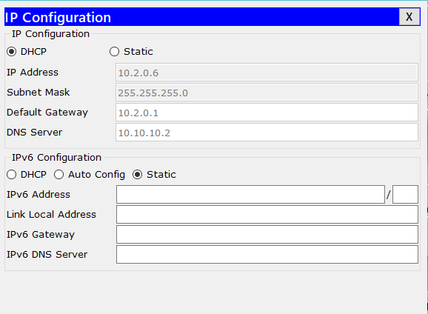
Шаг 2. Переключитесь между режимами реального времени и моделирования.
a. Найдите слово Realtime в правом нижнем углу интерфейса Packet Tracer. В режиме реального времени (Realtime) сеть всегда действует как реальная независимо о того, работаете ли вы с ней или нет. Настройки применяются в реальном времени, и сеть реагирует на них в режиме, близком к реальному времени.
b. Щёлкните вкладку непосредственно за вкладкой Realtime, чтобы переключиться в режимSimulation (Моделирование). В режиме моделирования сеть отображается с более низкой скоростью, позволяя наблюдать за путями следования данных и проверять пакеты данных.
c. Откройте панель моделирования и нажмите кнопку Auto capture/Play (Автоматический захват/воспроизведение). Теперь вы должны видеть пакеты данных, представленные конвертами разного цвета, которые движутся между устройствами.
d. Нажмите кнопку Auto capture/Play ещё раз, чтобы приостановить моделирование.
e. Нажмите кнопку Capture/Forward, чтобы включить пошаговое моделирование. Нажмите кнопку ещё несколько раз, чтобы увидеть процесс в действии.
f. В топологии сети слева щёлкните один из конвертов на промежуточном устройстве и изучите его содержимое. По мере изучения курса CCNA вы узнаете значение основной части содержимого этих конвертов. На данный момент попробуйте ответить на следующие вопросы.
- На вкладке OSI Model сколько уровней In Layers и Out Layers содержат информацию?
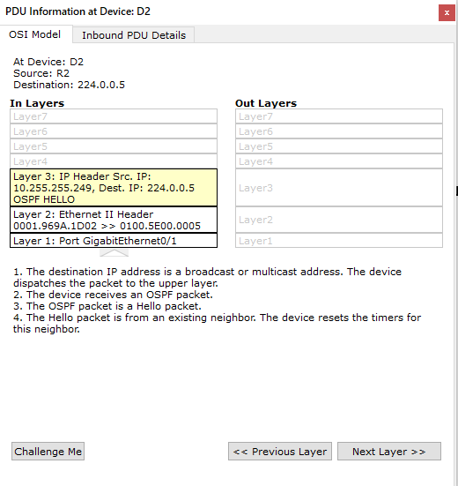
- Что является заголовками основных разделов на вкладках Inbound PDU Details(Сведения о входящем PDU) и Outbound PDU Details (Сведения об исходящем PDU)?
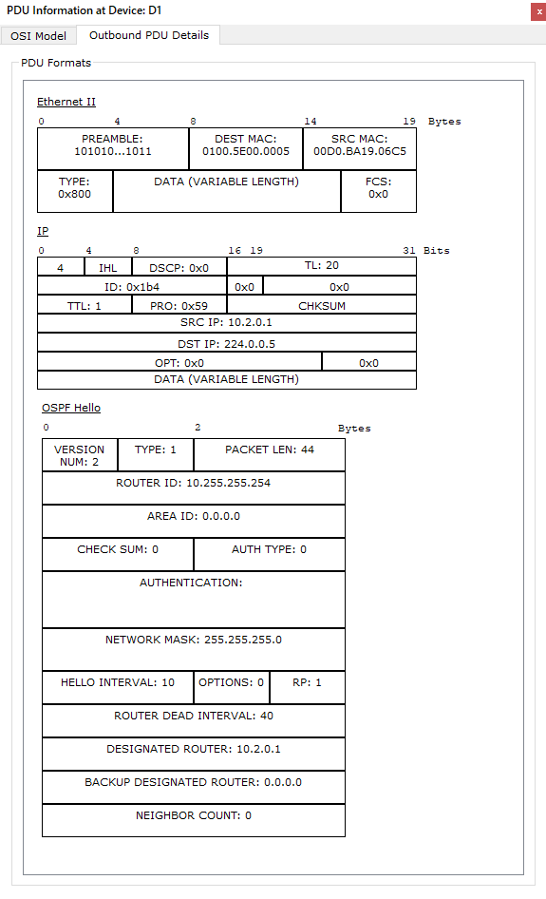
Ethernet II
IP
OSPF Hello
- Нажмите кнопку «Назад» и перейдите между вкладками Inbound PDU Details иOutbound PDU Details. Изменились ли данные? Если да, то как?
Да, в Outbound PDU Details добавилось внизу:
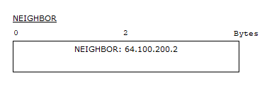
g. Нажмите кнопку-переключатель, расположенную над режимом Simulation в правом нижнем углу, чтобы вернуться в режим Realtime.
Шаг 3. Переключитесь между логическим и физическим видами.
a. Найдите слово Logical (Логическая) в левом верхнем углу интерфейса Packet Tracer. В настоящее время вы находитесь в рабочей области Logical; её вы используете чаще всего при работе с сетями (построение сетей, а также настройка, изучение и устранение неполадок в них).
Примечание. Несмотря на то, что в рабочую область Logical можно добавить географическую карту в качестве фонового изображения, как правило, эта карта никак не связана с фактическим физическим расположением устройств.
b. Щёлкните вкладку под областью Logical, чтобы переключиться на рабочую областьPhysical (Физическая). Рабочая область Physical содержит физические размеры логической топологии сети. Она позволяет оценить масштаб и расположение элементов (например, как сеть может выглядеть в реальной среде).
c. В курсе CCNA вы будете использовать эту рабочую область время от времени. На данный момент вам просто необходимо знать, что она есть и её можно использовать. Дополнительные сведения о физической рабочей области см. в файлах справки и учебных видеороликах.
d. Нажмите кнопку-переключатель под областью Physical в правом верхнем углу, чтобы вернуться в рабочую область Logical.
Часть 2. Изучение локальных сетей, сети WAN и сети Интернет
В сетевой модели этого задания представлен целый ряд технологий, которыми необходимо изучить в рамках курса CCNA. Эта модель является упрощённой версией небольшой сети предприятия среднего бизнеса. Изучать сеть можно самостоятельно. Приготовьтесь выполнить следующие действия и ответить на вопросы.
Шаг 1. Определите общие компоненты сети, представленные в Packet Tracer.
a. Панель инструментов со значками содержит сетевые компоненты различных категорий. Эти категории соответствуют промежуточным устройствам, оконечным устройствам и носителям. Категория Connections (Подключения) (со значком молнии) представляет сетевой носитель, поддерживаемый программой Packet Tracer. Доступна также категория End Devices (Оконечные устройства) и две категории, связанные с Packet Tracer: Custom Made Devices (Устройства, изготовленные на заказ) и Multiuser Connection (Многопользовательское соединение).
b. Перечислите категории промежуточных устройств.
Routers, Swithces, Hubs, Wireless Devices, а также, как в данной топологии промежуточными могут служить ещё и End Devices(тут – IP телефон).
c. Не входя в облако Интернет или Интранет, перечислите количество значков в топологии, представляющих оконечные устройства (при наличии только одного входящего подключения).
13 оконечных устройств
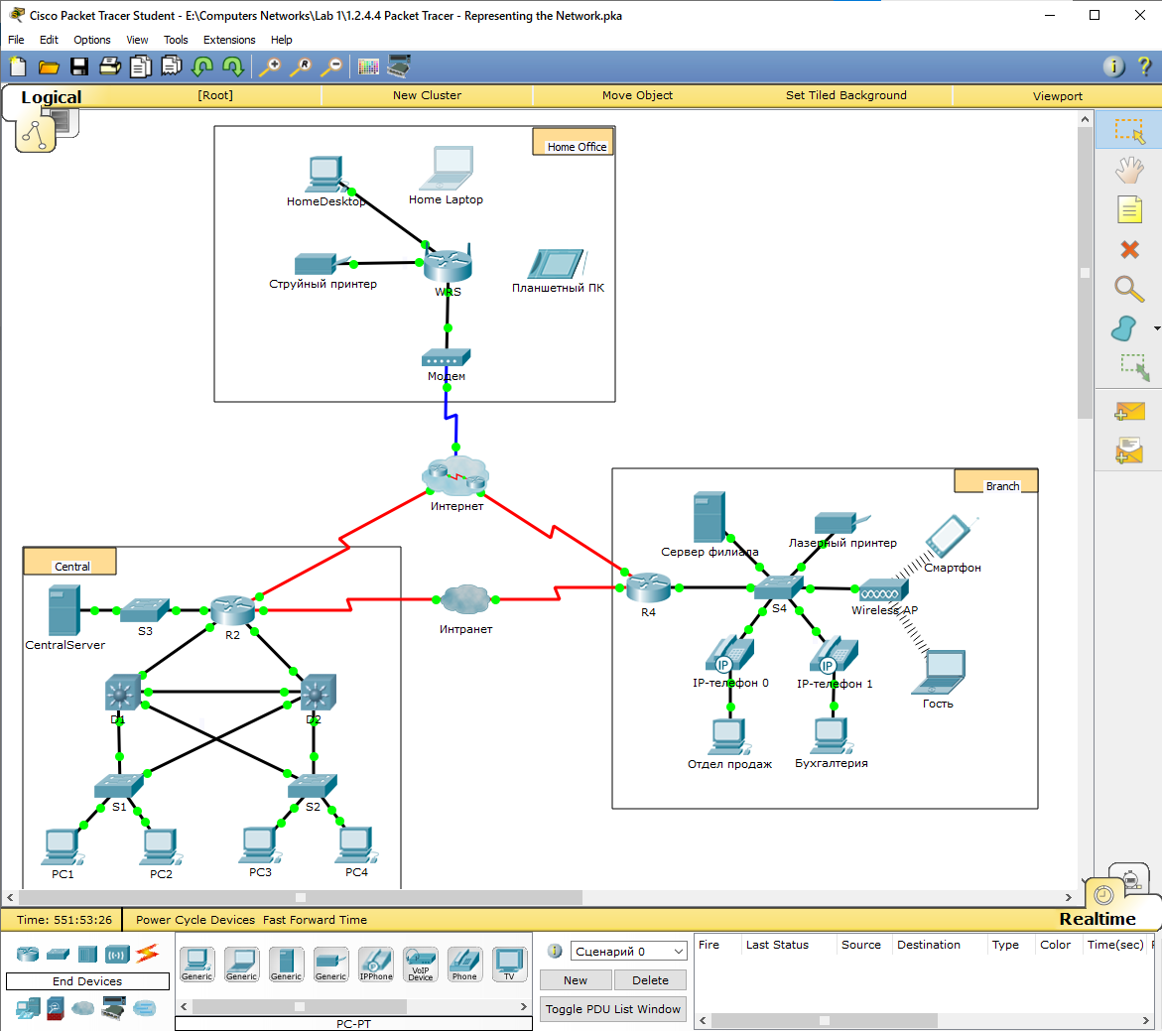
d. Если не учитывать два облака, сколько значков в топологии представляют промежуточные устройств (при наличии нескольких входящих подключений)?
12 промежуточных устройств
e. Сколько промежуточных устройств являются маршрутизаторами? Примечание. Устройство Linksys является маршрутизатором.
R2, R4, WRS - маршрутизаторы
f. Сколько оконечных устройств не являются настольными компьютерами?
6 устройств
g. Сколько типов соединений используются в этой топологии сети?
4 типа: Copper Straight-Through (витая пара), Serial DTE (Data Terminal Equipment), беспроводное соединение, коаксиальный кабель.
h. Почему в категории «Connections» нет значка соединения для беспроводной сети?
Потому что отсутствует физический кабель, а также устройство по беспроводной сети сопрягаются автоматически при совпадении их параметров (SSID, частота и пароль).
Шаг 2. Объясните назначение устройств.
a. В программе Packet Tracer устройство Server-PT может выступать в роли сервера. Настольные и портативные компьютеры не могут быть серверами. Справедливо ли это утверждение в реальном мире?
Объясните суть модели «клиент-сервер» на основе полученных знаний.
Нет, в реальном мире настольные и портативные компьютеры могут быть серверами, если на них установлено соответствующее серверное ПО. Суть модели «клиент-сервер»:
- Клиент создаёт и отправляет запросы, когда пользователю что-то нужно
- Сервер ожидает запросов и хранит все ресурсы. Он отдаёт информацию, только когда поступает вопрос
b. Назовите минимум два промежуточных устройства.
HWIC-2 – роутер, PT-MODEM-NM-1CE – модем, WRT300N – домашний роутер
c. Назовите минимум два критерия для выбора типа среды передачи данных.
1. Пропускная способность и скорость передачи
2. Дальность передачи
3. Помехозащищённость
4. Стоимость и сложность монтажа
Шаг 3. Сравните и сопоставьте локальные и глобальные сети.
- Объясните различия между локальной и глобальной сетью. Приведите примеры каждой из сетей.
Локальная сеть(LAN) отличается меньшим географическим масштабом(обычно размер не превышает одно здание), принадлежностью организации или частному лицу, а также использованием в основом витой парой. Глобальная сеть(WAN) отличается большим масштабом, принадлежностью провайдерам, использованием оптоволокна, спутниковой связи и радиосвязи.
- Сколько глобальных сетей представлено в сети программы Packet Tracer?
Интранет и Интернет
- Сколько представлено локальных сетей?
3 локальные сети Central, Branch, Home Office
- Интернет в этой сети Packet Tracer значительно упрощён и не отражает структуру и форму реального Интернета. Дайте краткое описание сети Интернет.
Интернет – глобальная всемирная сеть, которая связывает миллиарды компьютеров, серверов, локальных и региональных сетей.
- Перечислите несколько распространённых способов подключения домашних пользователей к Интернету.
- Оптоволокно
- Витая пара
- Беспроводная сеть
- Спутниковый интернет
f. Перечислите несколько распространённых методов подключения предприятий к Интернету в вашем регионе.
- Выделенный волоконно-оптический канал
- Беспроводной канал(обычно как резервный)
Сложные задачи
Изучив сеть, представленную в этом задании с помощью программы Packet Tracer, вы, вероятно, получили определённые знания, которые хотите применить на практике. Или, например, вы хотели бы изучить сеть более подробно. Учитывая то, что для понимания всей информации, представленной в Packet Tracer, требуется более высокий уровень знаний, не исключено, что вам предстоит выполнить несколько сложных задач (перечислены ниже). Не критично, если не удастся выполнить каждую из них. Скоро вы станете опытным пользователем Packet Tracer и проектировщиком сетей.
• Добавьте оконечное устройство в топологию и подключите его к одной из локальных сетей, используя физический носитель. Что ещё требуется этому устройству для передачи данных другим конечным пользователям? Предложите варианты ответа. Как можно убедиться в правильности подключения устройства?
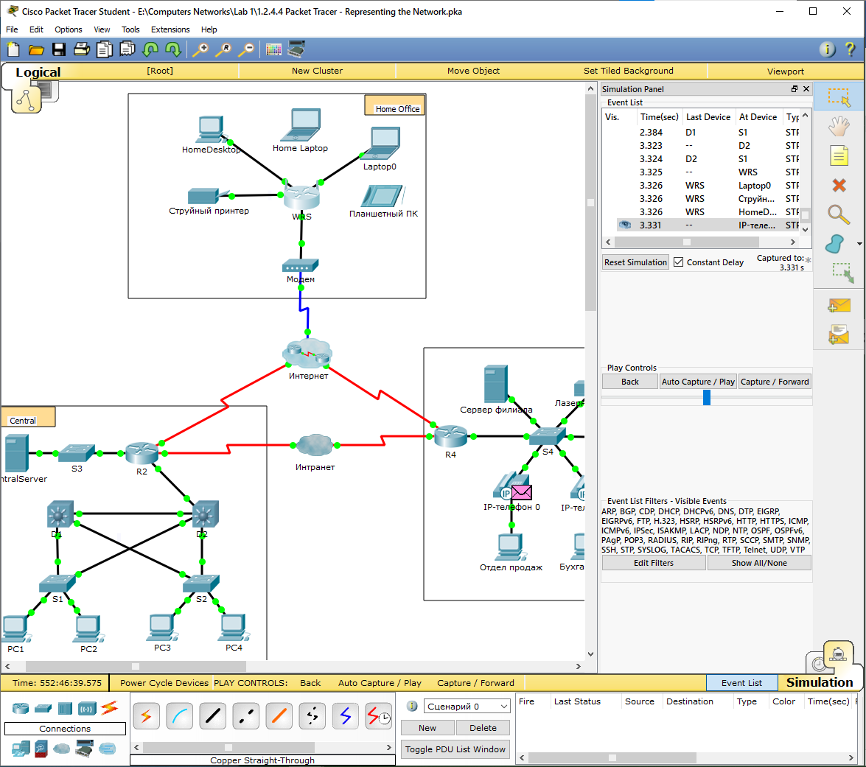
• Добавьте промежуточное устройство в одну из сетей и подключите его к одной из локальных или глобальных сетей, используя физический носитель. Что ещё требуется этому устройству для работы в качестве промежуточного устройства и других устройств в сети?
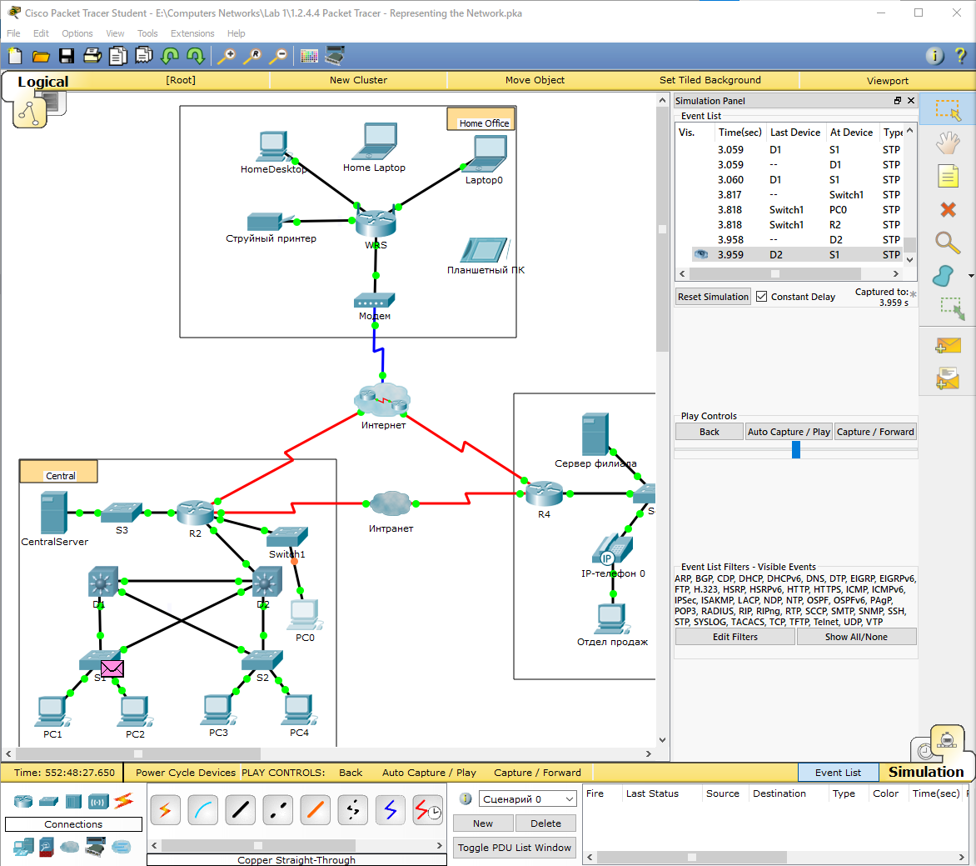
• Откройте новую копию программы Packet Tracer. Создайте новую сеть, в которой две локальные сети соединены через глобальную сеть. Подключите все устройства. Изучите исходное задание по Packet Tracer и определите дополнительные действия, необходимые для работы новой сети. Запишите предложенные варианты ответов и сохраните файл Packet Tracer. Возможно, они пригодятся вам после получения новых навыков.
Предлагаемый способ подсчёта баллов
Раздел заданий | Расположение вопросов | Максимальное количество баллов | Полученное количество баллов
Часть 1. Обзор программы Packet Tracer | Шаг 1c | 4
Часть 1. Обзор программы Packet Tracer | Шаг 2f | 6
Часть 1. Всего |  | 10
Часть 2. Изучение сетей LAN, WAN и Интернет | Шаг 1b | 5
Часть 2. Изучение сетей LAN, WAN и Интернет | Шаг 1c | 5
Часть 2. Изучение сетей LAN, WAN и Интернет | Шаг 1d | 5
Часть 2. Изучение сетей LAN, WAN и Интернет | Шаг 1e | 5
Часть 2. Изучение сетей LAN, WAN и Интернет | Шаг 1f | 5
Часть 2. Изучение сетей LAN, WAN и Интернет | Шаг 1g | 5
Часть 2. Изучение сетей LAN, WAN и Интернет | Шаг 1h | 6
Часть 2. Изучение сетей LAN, WAN и Интернет | Шаг 2a | 6
Часть 2. Изучение сетей LAN, WAN и Интернет | Шаг 2b | 6
Часть 2. Изучение сетей LAN, WAN и Интернет | Шаг 2c | 6
Часть 2. Изучение сетей LAN, WAN и Интернет | Шаг 3a | 6
Часть 2. Изучение сетей LAN, WAN и Интернет | Шаг 3b | 6
Часть 2. Изучение сетей LAN, WAN и Интернет | Шаг 3c | 6
Часть 2. Изучение сетей LAN, WAN и Интернет | Шаг 3d | 6
Часть 2. Изучение сетей LAN, WAN и Интернет | Шаг 3e | 6
Часть 2. Изучение сетей LAN, WAN и Интернет | Шаг 3f | 6
Часть 2. Всего |  | 90
Общее количество баллов |  | 100

